附件2：

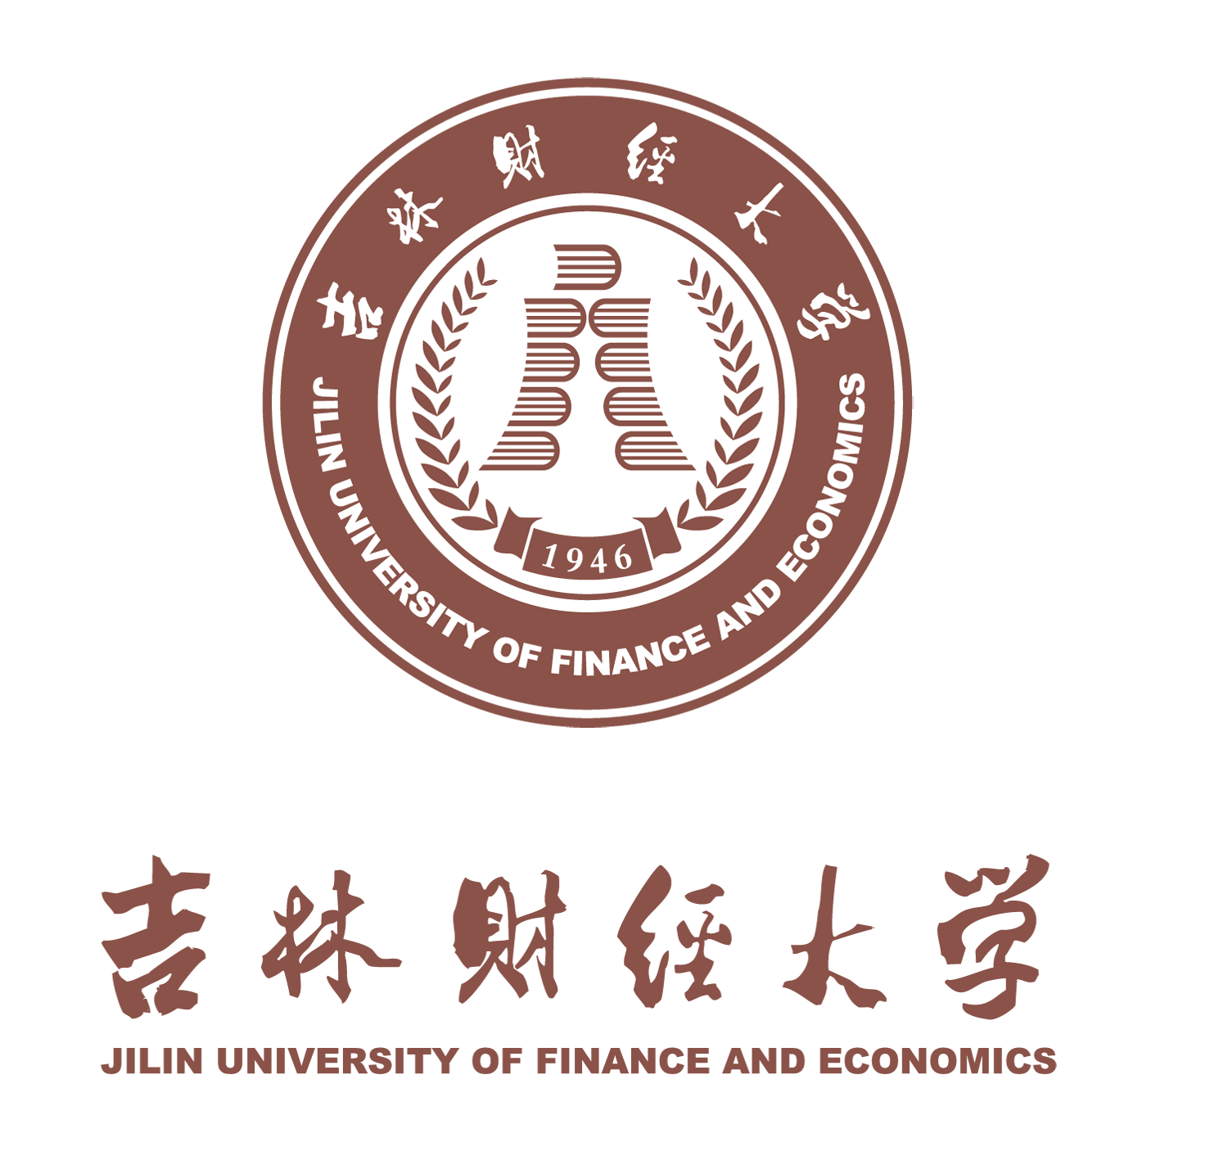

学科建设项目年度绩效考核表

立 项 学 科 名 称：
首 席 科 学 家：
填 报 日 期：

发展规划与学科建设办公室制

二○一九年一月
一、建设项目完成情况一览表
考核内容 | 2018年度主要建设任务 | 实际完成情况 | 考评等级
团队建设
人才培养
学术研究
平台建设
合作交流
注：本表各项指标按照本学科立项建设项目申报书确定。

二、2018年度立项学科取得的标志性成果

（成果含人才培养、队伍建设、科学研究、平台建设、学术交流等，限10项）
序号 | 成果名称 | 成果形式 | 完成人 | 批准单位、发表刊物或出版单位 | 批准、发表或出版时间
注：可加页

三、2018年度学科建设经费使用情况（单位：万元）
序号 | 支出项目 | 2018年度  经费预算情况 | 2018年度  经费使用情况 | 年度经费  使用进度
 | 团队建设
 | 人才培养
 | 学术研究
 | 平台建设
 | 合作交流
 | 其它
合计
相
关
说
明

四、学科自评
自评情况综述：

首席科学家（签字）：

年 月 日

五、学校绩效考核意见
绩效考核意见：

主管校领导（签字）：

年 月 日

